Wildbouillon met gerookte eendenborst

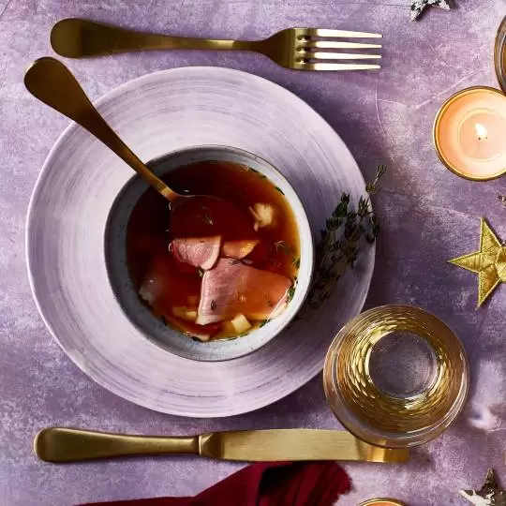

Ingrediënten 5 personen
- 1 theelepel olijfolie
- 1 sjalot (fijngesnipperd)
- 1/2 pastinaak (geschild, in kleine blokjes)
- 1 eetlepels tijm
- 1 pot wildfond of
- 1 pot vleesfond
- 150 gram gerookte eendenborst

Bereiden
- Verhit de olie en fruit hierin de sjalot 3 minuten op middelhoge stand. Voeg de pastinaak en 1 eetlepel tijm toe en roerbak nog 1 minuut.
- Voeg de fond en 1 pot water toe en laat circa 5 minuten zachtjes koken. Breng de bouillon indien nodig op smaak met zout en peper of een stukje bouillontablet.
- Snijd de eendenborst in zeer dunne plakjes en leg ze 2 minuten voor het serveren in de hete bouillon.
- Neem de pan van de warmtebron en schep de bouillon in kommetjes. Bestrooi met nog wat tijm en peper en serveer direct.
Bereidingstip: Gebruik in dit recept ook eens gevogeltefond en vervang de eendenborst door dunne plakjes gerookte kipfilet.

